ANEXO ACTA: DETALLES DE ACTIVIDAD DE FISCALIZACIÓN

DFZ-2014-2517-XIII-NE-IA

Fecha de inspección | Proyecto | Titular
07-10-2014 | Empresas Cousiño Ltda. | Oscar Basoalto
Tipo de establecimiento |  | R.U.T.
Actividad Productiva (según punto 1, Artículo 6°, D.S. N° 38/11 MMA) |  | 7.079.765-8
Motivo de la actividad de fiscalización |  | N° identificador de denuncia
Denuncia |  | 2071

INSPECCIÓN AMBIENTAL

Norma asociada | Obligación | Observaciones | Conclusiones
Decreto Supremo N° 38 de 2011 del Ministerio del Medio Ambiente, que establece Norma de Emisión de Ruidos Generados por Fuentes que Indica. | Artículo 7° .- Los niveles de presión sonora corregidos que se obtengan de la emisión de una fuente emisora de ruido, medidos en el lugar donde se encuentre el receptor, no podrán exceder los valores de la Tabla N° 1  (extracto Tabla N° 1 D.S. N°38/11MMA)  Zona De 7 a 21 horas [dBA]  Zona II 60 | Se Realizó una (01) medición de nivel de presión sonora, de acuerdo con el procedimiento indicado en la Norma de Emisión (D.S. N° 38/2011 MMA), desde el patio trasero del domicilio ubicado en calle Tres N° 1138, de la comuna de Quinta Normal (Receptor N° 1), en condiciones de Medición Externa.  Una vez obtenido el Nivel de Presión Sonora Corregido (NPC 64 dBA de acuerdo a fichas en registro del Anexo 1), se realizó la evaluación de los niveles medidos. Para esto se homologó la zona donde se ubica el receptor, concluyéndose que esta, correspondiente a Zona RM1 del Plan Regulador de Quinta Normal, es homologable a Zona II del D.S. N° 38/2011 MMA.  Con base en los límites que se deben cumplir para esta zona (60 dBA) y el NPC obtenido a partir de las mediciones realizadas el día 07 de octubre de 2014, se indica que existe superación del límite en el receptor N° 1, registrándose un excedencia de 4 dBA. | Existe superación del límite establecido por la normativa para Zona II en periodo diurno, generándose una excedencia de 4 dBA en la ubicación del receptor N° 1, por parte de la fuente de ruido identificada.

REGISTROS: EVALUACIÓN E IMÁGENES

Registros
Receptor | NPC [dBA] | Zona  (IPT) DS38 | Periodo  (Diurno/Nocturno) | Límite [dBA] | Excedencia [dBA] | Estado
Receptor N° 1 (Patio Trasero) | 64 | (Zona RM1) II | Diurno | 60 | 4 | No Conforme

Tabla 1
Descripción Medio de Prueba: Evaluación de mediciones realizadas.

Anexo 1: REGISTROS: FICHAS DE INFORME TÉCNICO DE MEDICIÓN DE RUIDO.

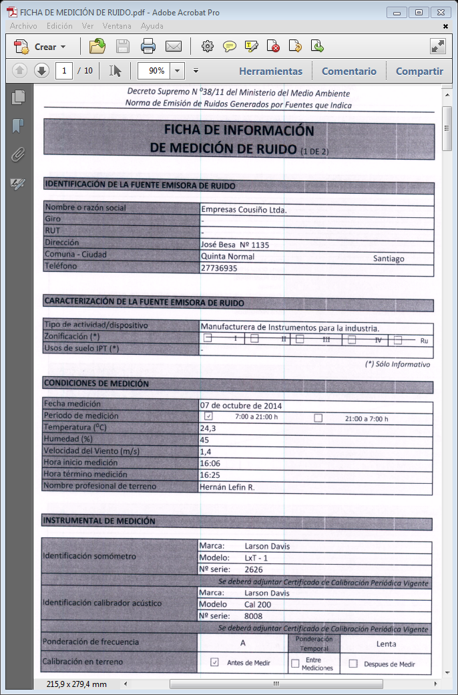
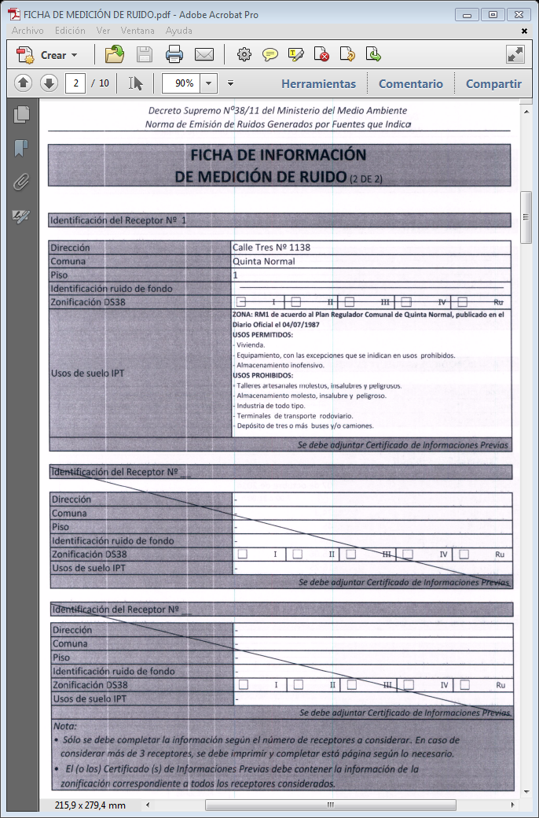

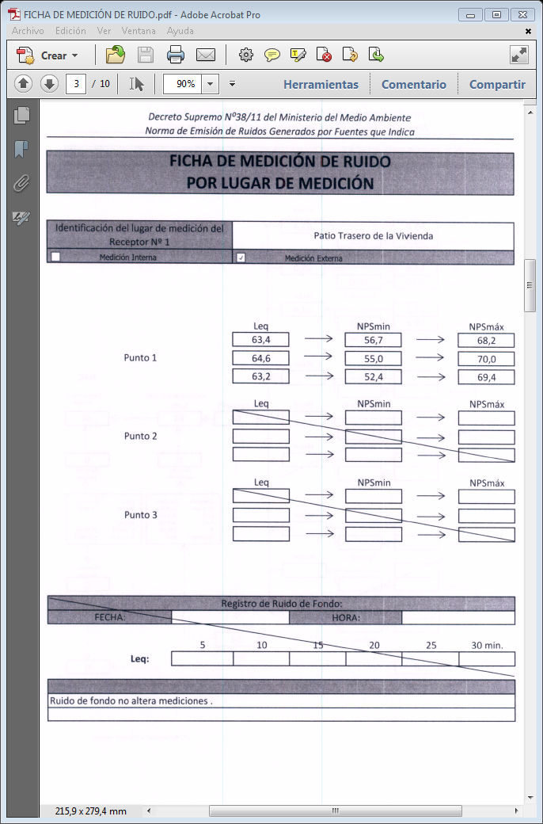

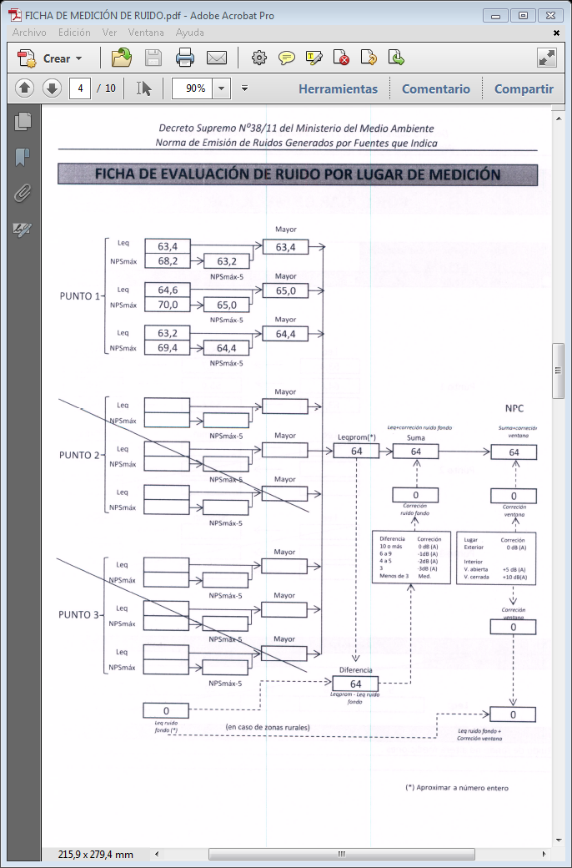

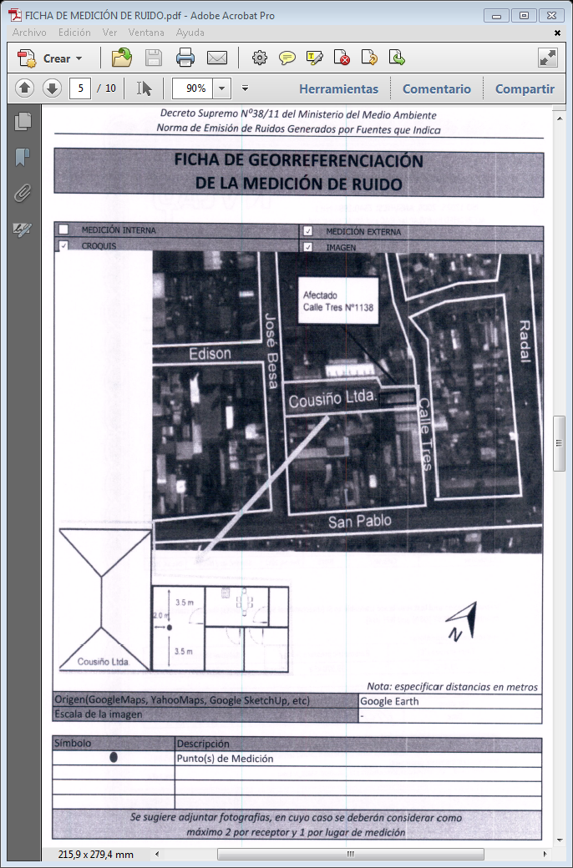

Anexo 2: CERTIFICADOS DE CALIBRACIÓN DE SONÓMETRO Y CALIBRADOR ACÚSTICO.

